9. В раннем детстве важно приучить детей к чистоте
Следует установить особые правила уборки, которую должны выполнять дети. В глазах детей режим должен быть целесообразным и разумным. Если ты требуешь, чтобы дети в определенный час сходились к обеду и садились за стол вместе с другими членами семьи, то они должны понимать, что такой порядок необходим, чтобы облегчить работу по приготовлению обеда и уборке после него. Если ты требуешь, чтобы дети не оставляли недоеденных кусков, то они должны понимать, что это необ-ходимо из уважения к труду родителей, на деньги которых эти продукты куплены.
Ребенок должен понимать, что подобное требование не пустая родительская прихоть.

10. Держи двери дома открытыми.
Дети не должны чувствовать, что привязаны к дому веревкой. Они должны быть свободными должны чувствовать себя свободными. Двери дома должны быть открыты для входа друзей детей, для выхода детей в более широкий мир соседей, товарищей, друзей, подруг. Необходимо доверять детям, они должны научиться быть самостоятельными, а ведь это совсем непросто. Надо помочь детям выработать у себя чувство личной ответственности за свободный выбор. Если в семье доброе, уважительное отношение друг к другу, родители не злоупотребляют запретами, а больше прибегают к деликатным советам, заинтересованному обсуждению всех семейных дел, дети ничего не будут скрывать от родителей. Это даст родителям прекрасную возможность вовремя предостеречь ребенка от необдуманных поступков.

11. Устраниться в положенное время
Конечно, грустно, когда дети покидают родное гнездо, но это необходимо для них. Им пришло время жить самостоятельно, и родители должны устраниться, не мешать им. Одно из назначений семьи - выявить в каждом ребенке все лучшее, что в нем есть. Развить и отдать это лучшее на общее благо. Воспроизводство жизни во всех ипостасях и ее изменение к лучшему - общая и конечная цель совместной жизни мужа и жены. А дети, отделившись от вас, начав свою самостоятельную жизнь, начнут новый цикл жизни, для того чтобы жизнь никогда не кончалась.
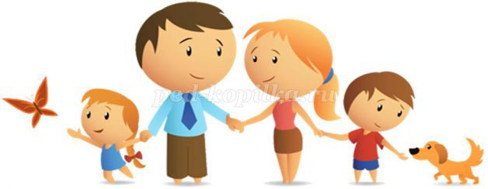

Никогда не обещайте ребенку, чего нельзя выполнить, и никогда не обманывайте его.
К. Д.Ушинский

МАДОУ «Сказка»

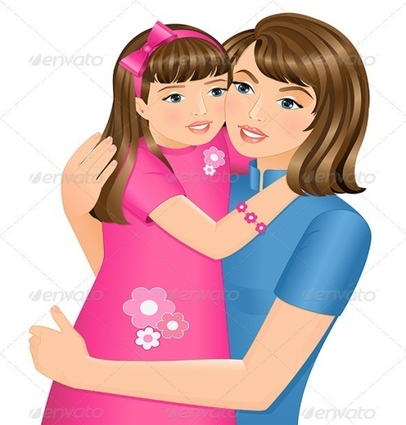

Я ХОРОШИЙ РОДИТЕЛЬ!
ЗАПОВЕДИ
СЕМЕЙНОГО ВОСПИТАНИЯ.
Наши дети – это наша старость. Правильное воспитание – это наша счастливая старость, плохое воспитание- это наше будущее горе, это наши слёзы, наша вина перед другими людьми…
А.С.Макаренко.

г. Богданович. 2022
1.Принимайте ребенка таким, какой он есть.
Природа создает детей очень прихотливо и сложно, перемешивая в наследственном генном наборе ребенка качества и свойства многих десятков и сотен предков, а не только прямых родителей. Поэтому в одной и той же семье могут родиться и красивые, здоровые и умные дети, и дети, прямо противоположные первым. И каждого ребенка независимо от их качеств родители должны принять с любовью, ибо только деятельная любовь родителей поможет одним детям сохранить и развить свою красоту, ум и здоровье, а другим скорректировать свои недостатки и проявить достоинства.

2.Никогда не приказывайте по прихоти.

Не вмешиваться в жизнь ребенка столь же опасно, как и вмешиваться непрестанно. Изводить малыша по пустякам - значит отуплять ребенка: он уже не сможет отличать мелочь от серьезного проступка. И в то же время нельзя пройти мимо этого проступка, ибо ребенок не сможет выработать у себя понимание цены проступков, их последствий. Ребенку полезно испытать горечь ошибок и чувство вины за проступок, чтобы научиться отличать поступки и ошибки от проступков.

3.Никогда не принимайте решения в одиночку.

Каждый родитель может вносить предложения, но принимать решения можно лишь при достижении между родителями единогласия. И отец, и мать в равной степени обладают правом вето Когда дети достигли школьного возраста, следует включать их в обсуждение семейных дел. Постепенно они должны получить право не только совещательного, но и решающего голоса в семейном совете.

4. Собственное поведение родителей - самый решающий фактор в воспитании детей.
Особенно вредны для детей шумные и бурные скандалы между родителями: от них дети страдают больше, чем родители.

5. Говорите обо всем без боязни и сохраняйте доверие к тому, кто задает каверзные вопросы и противоречит.

Разговаривайте, вызывайте детей на разговор: о вашей работе, о домашних делах и счетах, о предстоящем отпуске и т.д. Спорьте, но уважительно, сохраняйте доброе отношение и доверие к тем детям, которые спорят с вами. Радуйтесь, что у них возникают собственные взгляды, свои убеждения, пусть они будут отличными от ваших, лишь бы они были разумными. Умейте признавать свою неправоту. Семья - первая среда для приобщения ребенка к социальной жизни.
6.Не допускайте никаких излишеств в подарках детям.

Реклама - это бич - осаждает нас. В результате родители разучиваются отказывать детям, хотя отказ приносит больше пользы, ибо учит отличать необходимое от излишнего. Излишество в подарках приучает детей к иждивенчеству по отношению к обществу. Общество не может делать подарки - их надо зарабатывать.

Знаете ли вы, какой самый верный способ сделать вашего ребенка несчастным - это приучить его не встречать ни в чем отказа
Ж.Ж. Руссо.
7. Во всем нужно действовать собственным примером
Личный пример, зовущий к подражанию, - единственный способ завоевать уважение детей. Трудно запретить взрослеющему ребенку курить, если сам родитель курит. Нельзя добиться аккураности и вкуса в одежде девочки, если сама мама неаккуратно и безвкусно одевается.

8.Объединяйтесь, когда нужно преодолеть какие-то трудности, все делайте сообща.
Семья - частная республика.
Дети - члены этой республики, и все дела, все радости и беды должны быть общими. Обязанности в семье надо распределить. Мать должна быть организатором семейного дела, руководителем, а не слугой.

